Документ предоставлен КонсультантПлюс

КонсультантПлюс | Готовое решение | Актуально на 23.03.2026
Образец годового отчета ООО
Применимые нормы: пп. 6 п. 2 ст. 33, п. 3 ст. 36 Закона об ООО
Годовой отчет ООО составляется в свободной форме. На практике он формируется с учетом числовых показателей годовой (финансовой) отчетности общества. Обязательным разделом, который подлежит включению в годовой отчет ООО, является раздел о состоянии чистых активов (п. 3 ст. 30 Закона об ООО).

См. Образец отчета в MS Word

Утвержден
решением очередного заседания
общего собрания участников
ООО "Альфа" 19 марта 2026 г.
Протокол общего собрания ООО "Альфа"
N 1/ОЗ от 20 марта 2026 г.
Директор ООО "Альфа"
___________________ /А.А. Сергеев

Общество с ограниченной ответственностью
"Альфа"

Годовой отчет за 2025 год

Содержание

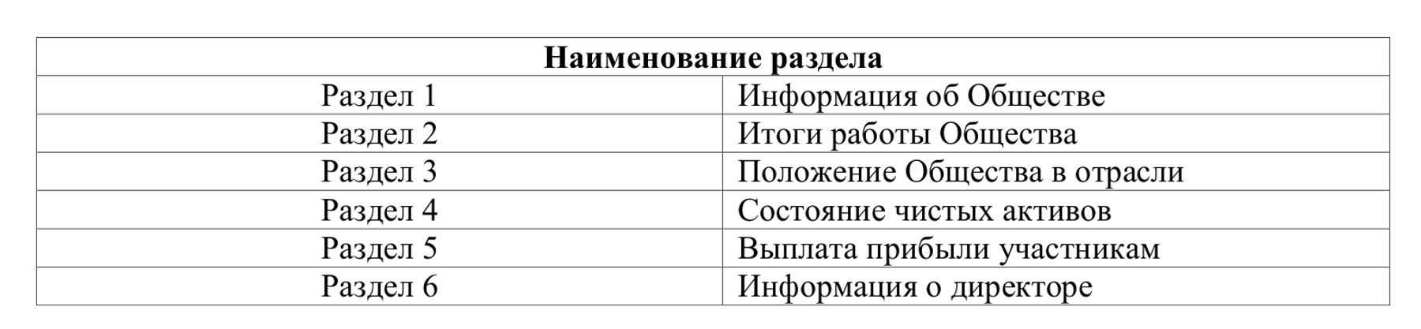

Раздел 1. Информация об Обществе
1.1. Полное наименование: Общество с ограниченной ответственностью "Альфа".
1.2. Краткое наименование: ООО "Альфа".
1.3. Место нахождения и адрес: 100010, г. Энск, ул. Цюрупы, д. 12, корп. 9.
1.4. Номер телефона и адрес электронной почты: +7 (123) 123-45-67, info@alfafirma.ru.
1.5. Данные о государственной регистрации: зарегистрировано 13 апреля 2012 г. Межрайонной инспекцией Федеральной налоговой службы N 13 по г. Энску; свидетельство о государственной регистрации юридического лица: серия 98 N 01054752.
1.6. ОГРН: 1239867891234.
1.7. Органами Общества являются:
- общее собрание участников;
- директор.
Формирование Совета директоров (наблюдательного совета) уставом Общества не предусмотрено.
В Обществе создана ревизионная комиссия в количестве 3 человек.
1.8. Сфера деятельности: производство и продажа наноматериалов.

Раздел 2. Итоги работы Общества
По итогам 2025 г. ООО "Альфа" достигло следующих результатов:
- совокупная выручка Общества составила 60 млн руб., что больше на 21%, чем в предыдущем году;
- создано 25 рабочих мест;
- общие инвестиции в развитие Общества составили 10 млн руб.;
- сформированы и отработаны схемы финансирования инновационных проектов, реализован опыт успешного привлечения зарубежных поставщиков;
- производство таких наноматериалов, как нанорезина, нанопластик, наностекло, увеличено на 30%;
- подписано соглашение о сотрудничестве с технокластером "Нанокомпозит";
- запущена в эксплуатацию вторая линия для производства нанорезины.

Раздел 3. Положение Общества в отрасли
ООО "Альфа" входит в число крупнейших производителей наноматериалов в России. Общество занимает четвертое место в десятке крупнейших российских производителей в пересчете на общий объем производства за 2025 г. в соответствии с публично доступной информацией.
Общество было одной из первых российских компаний, которые начали производство наноматериалов в России, и более чем за 5 лет прошло путь развития от небольшого производственного цеха до завода средней мощности.
Общество имеет более 10 представительств по всей России.

Раздел 4. Состояние чистых активов
Стоимость чистых активов Общества на 31.12.2025 составила 70 437 тыс. руб.
Показатели, характеризующие динамику изменения стоимости чистых активов Общества и уставного капитала Общества за три последних завершенных финансовых года, включая отчетный год:

Период | Стоимость чистых активов по состоянию на конец года, тыс. руб. | Размер уставного капитала по состоянию на конец года, тыс. руб.
2023 г. | 70 137 | 100
2024 г. | 70 237 | 100
2025 г. | 70 437 | 100

Раздел 5. Выплата прибыли участникам
25 марта 2025 г. в соответствии с решением годового (очередного) общего собрания участников Общества чистая прибыль за 2024 финансовый год в размере 5 000 000 руб. распределена между участниками Общества.
Соответствующие выплаты произведены 15 апреля 2025 г.

Раздел 6. Информация о директоре
В течение 2025 г. должность единоличного исполнительного органа (директора) Общества занимал Сергеев Александр Александрович. Срок полномочий директора истекает 7 сентября 2027 г.
Все должности, занимаемые этим лицом в Обществе и других организациях за последние 6 лет и в настоящее время в хронологическом порядке:

Период | Организация | Должность
09.2022 - настоящее время | ООО "Альфа" | Директор
08.2019 - 09.2022 | ООО "Вектор" | Заместитель генерального директора

Доли участия в уставном капитале не имеет.

Приложения:
- Отчет о сделках с заинтересованностью.
- Годовая бухгалтерская (финансовая) отчетность за 2025 г.
- Аудиторское заключение ООО "Гамма" в отношении годового отчета и годовой бухгалтерской (финансовой) отчетности ООО "Альфа" за 2025 г.
- Заключение ревизионной комиссии по результатам проверки годового отчета и годовой бухгалтерской (финансовой) отчетности.

См. также: Как составить годовой отчет ООО

